

ООО ПКФ «ПОЖИМПОРТ »
Адрес: 346400 Ростовская обл., г.
Новочеркасск, ул. Буденновская, 277
Тел/факс: (863)294-18-77,(918)503-0149
Е-mail:pogora@yandex.ru , pojmash@rambler.ru
С п е ц п р е д л о ж е н и е
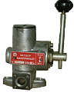
Затвор вакуумный предназначен для соединения полости пожарного насоса с камерой газоструйного аппарата, при заборе воды в насос из открытого водоема и разъединения полости насоса с камерой разрежения газоструйного аппарата после забора воды в насос. . Цена 4000,00руб.
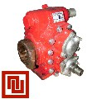

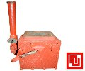
Насос шестеренный навесной НШН-600 Цена 30 000,00 руб.

Газоструйный вакуумный аппарат ЗИЛ Цена 15 000,00 руб.
Насос вакуумный струйный(137А-11-20-00), используются при изготовлении пожарных автоцистерн на шасси ЗИЛ, для создания разряжения (вакуума) в полости пожарного насоса для забора воды из водоёма.
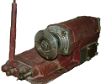

Коробка отбора мощности предназначена для отбора крутящего момента с двигателя шасси через трансмиссию на привод агрегата (пожарного насоса). ТУ У 06633713, 043-2000.(КОМ-68Б), передаточное число 0,85, Передаваемая мощность при частоте вращения 2700 об/мин выходного вала 70,6.кВт
Цена 38 000,00руб.
Валы трансмиссионные (карданные) для машин, промышленного оборудования и Ж.Д. транспорта
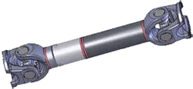
Вал карданный АЦП2А-00.00350Б цена 3965.00 руб. Вал карданный АА3-00.00350Б цена 4240.00 руб
Вал карданный 375Д-4502015Б цена 2346.00руб Вал карданный 375Д-4502011Б цена 3600.00 руб
Вал карданный 375Д-4502010Б цена 3800.00 руб
Обращаем Ваше внимание, что цена может быть скорректирована под Ваши объёмы.
Исп. Погорелов Алексей Алексеевич тел. Моб. 8-918-503-01-49

